##### Toelichting

De tekststructuren van STOP kennen structuurelementen, elementen met inhoud, de inhoud zelf. Structuurelementen zijn die elementen die de tekst structureren maar geen inhoud bevatten; voorbeelden zijn Hoofdstuk en Paragraaf. Elementen met inhoud zijn, zoals de term al zegt, die elementen die inhoud bevatten: Artikel en Lid. Voorbeelden van de inhoud zelf zijn Alinea, Tabel en Figuur. In de navolgende tekst gebruiken we ‘tekstelement’ als term voor de drie elementsoorten tezamen.

De tekstelementen die kunnen worden gebruikt voor het inhoudelijke deel van , oftewel het onderdeel dat de artikelen bevat en dat geannoteerd kan worden met de IMOW-objecten die in paragraaf 6.4 zijn beschreven, zijn Hoofdstuk, Titel, Afdeling, Paragraaf, Subparagraaf, Subsubparagraaf, Artikel en Lid. Deze tekstelementen zijn ontleend aan de Aanwijzingen voor de regelgeving (aanwijzingen 3.54, 3.56, 3.57, 3.58, 3.59), met enige nadere specificaties en toevoegingen. Artikel en Lid zijn de tekstelementen die de daadwerkelijke inhoud bevatten. Figuur 4 laat zien dat als een Artikel is onderverdeeld in Leden, het Artikel zelf geen Inhoud bevat.

De specificaties voor de indeling van de Regeling en het gebruik van de tekstelementen in zijn vastgelegd in paragraaf 5.2.1.2.

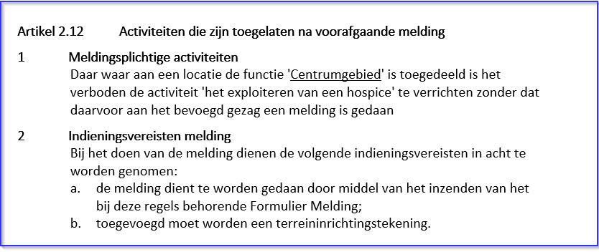

1. Voorbeeld van een Artikel dat is onderverdeeld in Leden, het Artikel zelf heeft geen Inhoud

Onder ieder structuurelement kan het element Gereserveerd worden geplaatst. Het is een leeg element waarmee bij weergave op overheid.nl de tekst ‘Gereserveerd’ wordt gegenereerd. Dit element maakt het mogelijk om alvast een structuur neer te zetten die is voorbereid op toekomstige aanvullingen; het bevoegd gezag kan het element niet zelf vullen met eigen tekst. Met latere wijzigingsbesluiten kan het element Gereserveerd worden vervangen door een structuurelement met daadwerkelijke inhoud.